ПРОЄКТ

Номер та назва навчального закладу | Рівненська ЗОШ І-III ст. №20 Рівненської міської ради
Ідентифікаційний номер проєкту | 4

- Назва проєкту (не більше 15 слів):

Центр дозвілля.

- ПІБ автора/авторки або команди авторів проєкту:

Якобчук Анастасія.

- Сума коштів на реалізацію проєкту: 36475 грн.

4. Тематика проєкту:

Організація центру дозвілля в закладі освіти.

5. Місце реалізації проєкту (адреса, територія навчального закладу, приміщення, кабінет):

м. Рівне, вул. О. Теліги 27-А, 12 кабінет.

6. Мета та цілі проєкту (не більше 50 слів ):

Мета:
Облаштувати шкільний центр дозвілля в 12 кабінеті.

Цілі:
Облаштувати кабінет з комфортними умовами для позаурочного проведення часу, для цього провести ремонтні роботи в зазначеному приміщенні, забезпечити кабінет необхідним устаткуванням, в т.ч. настільними іграми та костюмами для проведення тематичних заходів.

7. Потреби яких учнів задовольняє проєкт (основні групи учнів, які зможуть користуватися результатами проєкту, як ними буде використовуватись проєкт, які зміни відбудуться завдяки користуванню результатами реалізованого проєкту):

Центром дозвілля зможуть користуватися будь-які класи, від 1 до 11. Можна проводити уроки в ігровій формі для менших класів, різні факультативи та заходи з учнями середньої та старшої школи. Такі уроки з учнями молодших класів допоможуть краще засвоювати матеріал. Оскільки факультативи зазвичай проводяться з учнями кількох класів (наприклад, 9, 10, 11), це допоможе навчитися краще комунікувати з ровесниками та виражати свою думку на загал, що в нас час є неймовірно важливими навичками.

8. Часові рамки впровадження проєкту (скільки часу потрібно для реалізації):

1 місяць.

9. Опис ідеї проєкту(проблема, на вирішення якої він спрямований; запропоновані рішення; пояснення, чому саме це завдання повинно бути реалізоване і яким чином його реалізація вплине на подальше життя навчального закладу. Не більше 500 символів):

У закладі наявний кабінет-вітальня, де проводяться різноманітні урочистості. Проблема полягає у відсутності приміщення для проведення позаурочних заходів не в форматі «актової зали»; факультативів, гуртків, клубів, де учні зможуть почуватись комфортно та невимушено; уроків в ігровому/інтерактивному форматі. Проєкт пропонує удосконалити один з наявних кабінетів для цих потреб. Таким чином в закладі будуть створені умови для подібних форматів.

10. Очікувані результати від реалізації проєкту:

Після реалізації проєкту в закладі освіти функціонуватиме приміщення з необхідними умовами для задоволення вище сказаних потреб.

11. Коментар/Додатки до ідеї проєкту (за потреби):

12. Орієнтовна вартість (кошторис) проєкту (всі складові проєкту та їх орієнтовна вартість)

№  пор. | Найменування  витрат | Одиниця  вимірювання | Кількість,  од. | Вартість за  одиницю,  грн | Всього,  грн
1 | Крісло-груша (600*900 мм) | шт. | 15 | 490 | 7350
2 | Пробкова дошка на стіну в алюмінієвій рамі (120*180 мм) | шт. | 1 | 1640 | 1640
3 | Столик журнальний з піддонів на коліщатках (1200*600*350 мм) | шт. | 2 | 1670 | 3340
4 | Килимове покриття | м² | 15 | 125 | 1875
5 | Гра настільна «Дженга» | шт. | 1 | 250 | 250
6 | Гра настільна «Монополія» | шт. | 1 | 500 | 500
7 | Гра настільна «Діксіт» | шт. | 1 | 500 | 500
8 | Гра настільна «Бенг» | шт. | 1 | 400 | 400
9 | Світлодіодна стрічка | м | 20 | 141 | 2820
10 | Очисник повітря | шт. | 1 | 5000 | 5000
11 | Диван софа | шт. | 1 | 7800 | 7800
12 | Пошиття костюмів для тематичних заходів | - | - | - | 5000
Всього |  |  |  |  | 36475

13. Чи потребує проєкт додаткових коштів на утримання об’єкта, що є результатом реалізації проєкту (наприклад, витрати на прибирання, електроенергію, водопостачання, поточний ремонт, технічне обслуговування)?

Так.

Короткий опис та оцінка суми річних витрат:

Витрати на регулярне прибирання(входитимуть в загальні витрати на обслуговування школи), електроенергію (освітлення класу в темну пору доби). При потребі ремонт пошкодженого або несправного устаткування(наприклад, ремонт пошкоджених меблів, заміна лампочок і т.п.)

14. Додатки (фотографії, малюнки, схеми, описи, графічні зображення, додаткові пояснення тощо), вказати перелік:

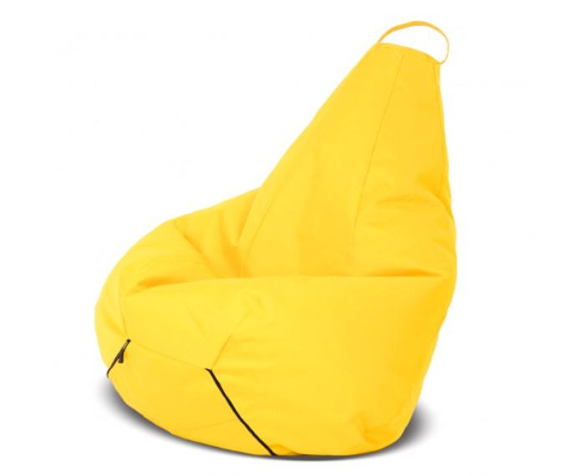

Додаток 1. Крісло-груша

Додаток 2. Пробкова дошка в алюмінієвій рамі
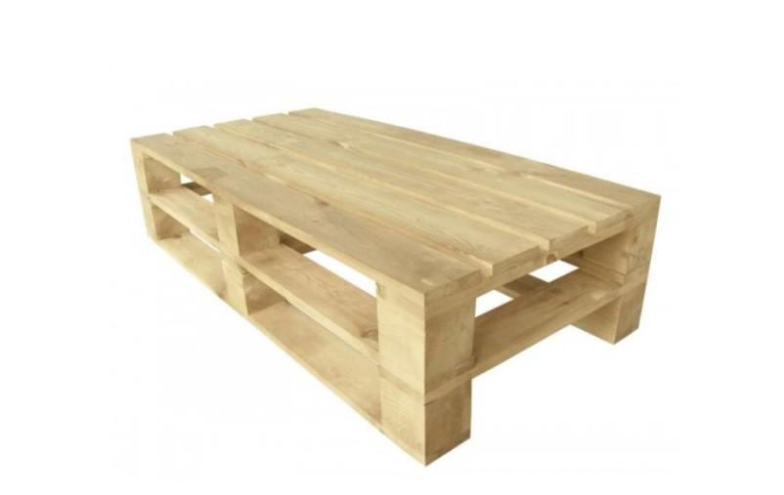
Додаток 3. Столик журнальний з піддонів

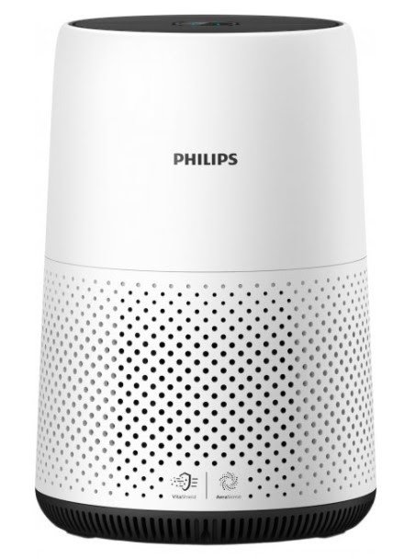

Додаток 4. Очисник повітря

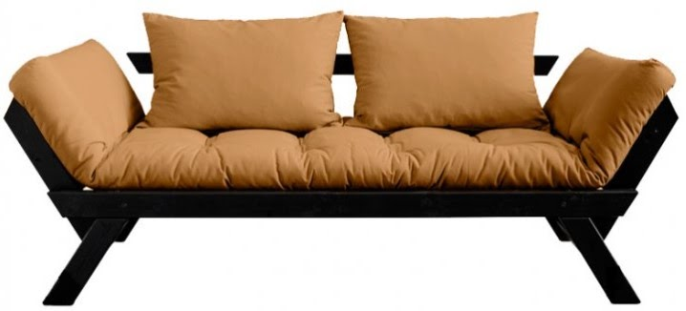

Додаток 5. Диван софа

